Воронежский Государственный Университет

Факультет Компьютерных Наук

**Проектная документация к задаче**

**«Сервис учёта рабочего времени»**

**Отчёт по практикуму «Технологии программирования»**

(В соответствии с IEEE 830)

Никулин Р. А.

Дремин М. Б

Стратиенко С. В.

Воронеж 2019

Оглавление

**Введение** 3

*Концепция и основная идея* 3

*Назначение документа* 3

*Масштаб и аудитория проекта* 3

**Общее описание** 3

***Видение продукта*** 3

**Анализ предметной области** 3

**Модели процессов и предметной области и другие диаграммы** 4

ER-диаграмма 4

Диаграмма состояний 4

Диаграмма классов 5

Диаграмма развертывания 5

Диаграмма последовательности 6

Диаграмма объектов 6

Общая функциональная схема 7

Диаграмма прецедентов 7

# **Введение**

## Концепция и основная идея

 Создание данного сервиса необходимо для контроля и оценки рабочего времени сотрудников IT-компании. Основная идея – автоматизированный учет затраченного работником времени на его деятельность, а также удобство использования других функций системы.  
Дата актуализации: 12.05.2019

## Назначение документа

Дать предварительное описание разрабатываемого продукта — сайта ITTimeRecording. Указанная в документе информация может быть пересмотрена в ходе этапов аналитики, проектирования и дизайна по обоюдному согласию заказчика и исполнителя.

## Масштаб и аудитория проекта

**Данный проект предназначен для компаний, заинтересованных в автоматизации учета рабочего времени, и будет использован в масштабе сотрудников компании.**

# **Общее описание**

# **Видение продукта**

Сайт ITTimeRecording обеспечивает заинтересованную сторону (предприятие) инструментарием для автоматизированной оценки усилий работников исходя из времени, уделенного ими работе.  
  
Можно выделить следующие целевые группы пользователей продукта:   
  
● Разработчики;

● Менеджеры;

# **Анализ предметной области**

Были проанализированы существующие приложения учета рабочего времени сотрудников. В ходе анализа было выявлено то, что существующие решения требуют установки дополнительного программного обеспечения на компьютеры сотрудников.

В нашем проекте анализ происходит на стороне сервера, от сотрудника требуется только авторизоваться на сайте.

## Функциональность продукта

|  |  |  |  |
| --- | --- | --- | --- |
| **Целевая аудитория** | **Задачи** | **Задействованная**  **функциональность** | **Задействованные страницы** |
| Неавторизованный пользователь | Войти в систему | Отправка сообщений через форму обратной связи | Окно входа в систему |
| Авторизованный пользователь | Начать рабочий день | -> | Главная страница |
| Закончить рабочий день | -> | Главная страница |
| Выбрать активность | Отправка сообщений через форму обратной связи | Главная страница |
| Выйти из системы | -> | Главная страница |
| Разработчик | Заказать переработку | Отправка сообщений через форму обратной связи | Заказ переработки |
| Менеджер | Выбрать активность разработчика | Отправка сообщений через форму обратной связи | Смена активности сотрудника |
| Закончить рабочий день разработчика | Отправка сообщений через форму обратной связи | Контроль рабочего времени сотрудника |
| Начать рабочий день разработчика | Отправка сообщений через форму обратной связи | Контроль рабочего времени сотрудника |
| Зарегистрировать нового пользователя | Отправка сообщений через форму обратной связи | Регистрация новых сотрудников |
| Удалить пользователя | Отправка сообщений через форму обратной связи | Увольнение сотрудников |

# **Модели процессов и предметной области и другие диаграммы**

### ER-диаграмма

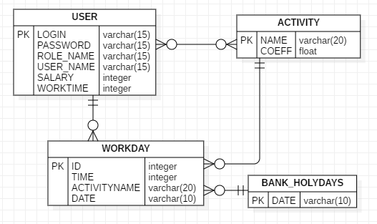

USER: Авторизованный пользователь системы

ACTIVITY: Модификатор рабочего дня (больничный, отпуск, переработка, командировка)

WORKDAY: Рабочий день сотрудника

BANK_HOLYDAYS: Таблица выходных дат

### Диаграмма состояний

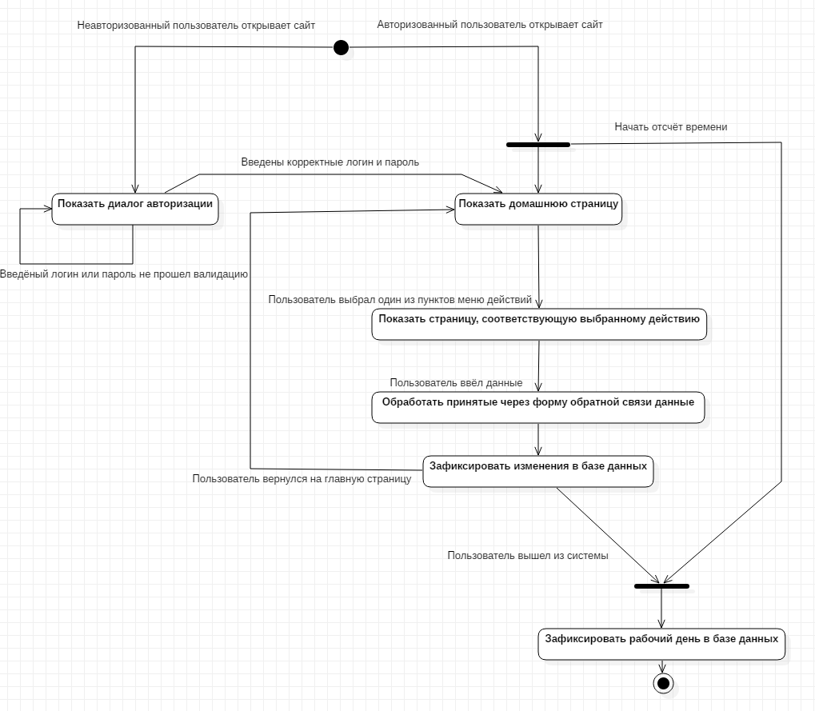

### Диаграмма классов

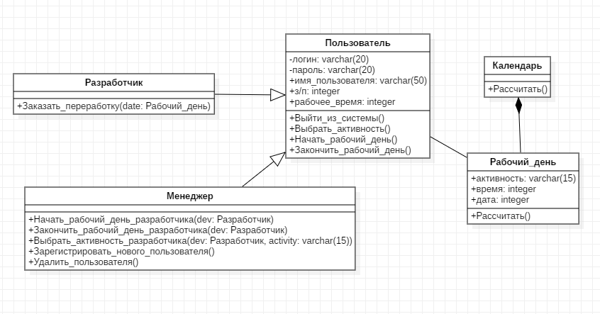

### Диаграмма развертывания

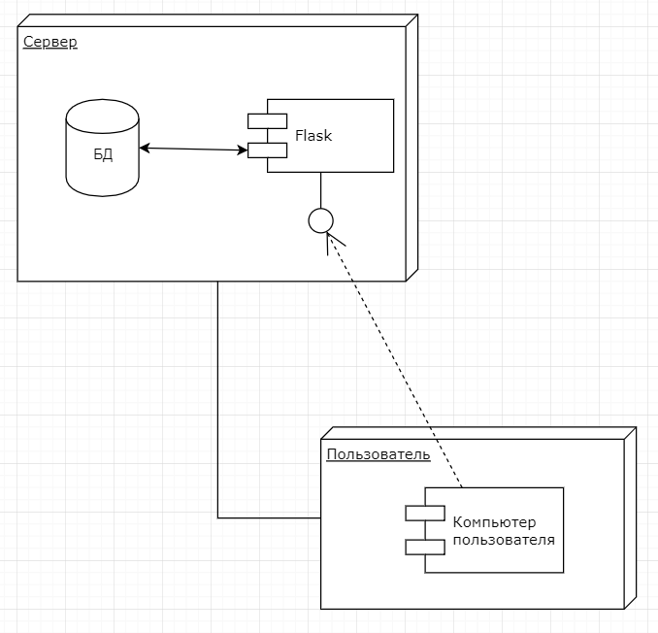

### Диаграмма последовательности

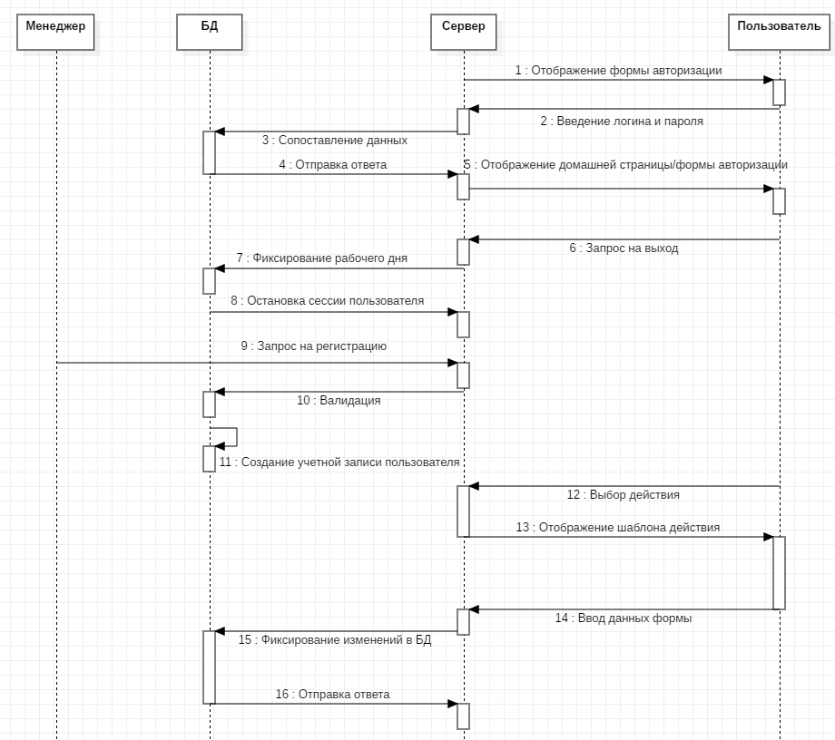

### Диаграмма объектов

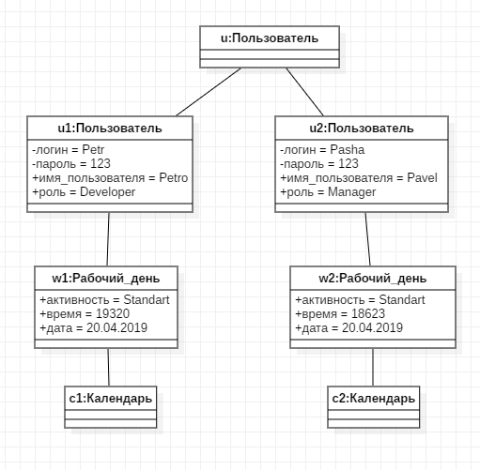

### Общая функциональная схема

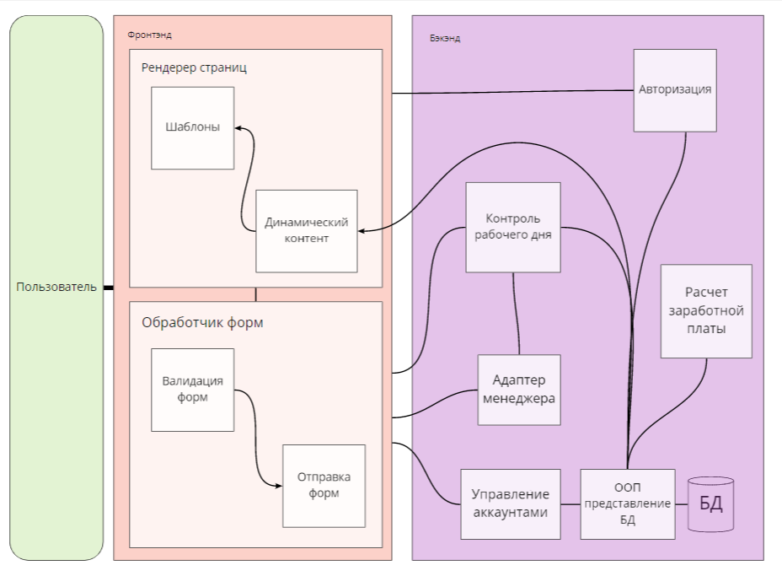

### Диаграмма прецедентов

